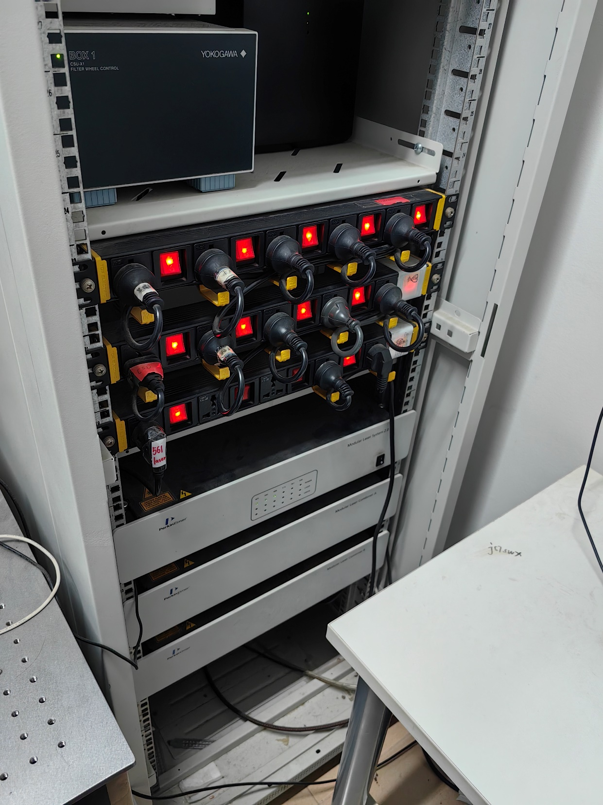

先打开稳压电源，再打开第一排的按钮


再打开第二排的按钮


随后打开激光开关
打开电脑开关主机上
打开显示器开关第二个圈
软件是一个地球
软件进去先新建一个文件夹

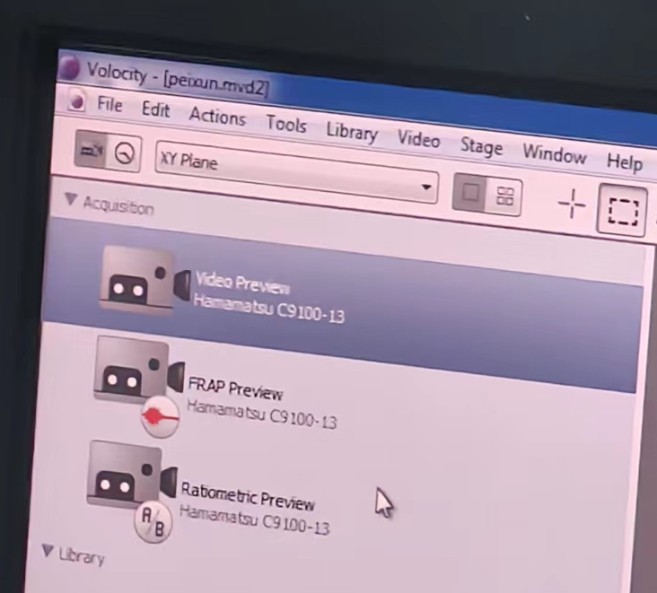

选择Video preview开始调节参数
先把雪花❄按钮关闭保护，保护ccd，雪花是ccd的开关
EYE是在显微镜下观察，观察前先把明场光源打开，
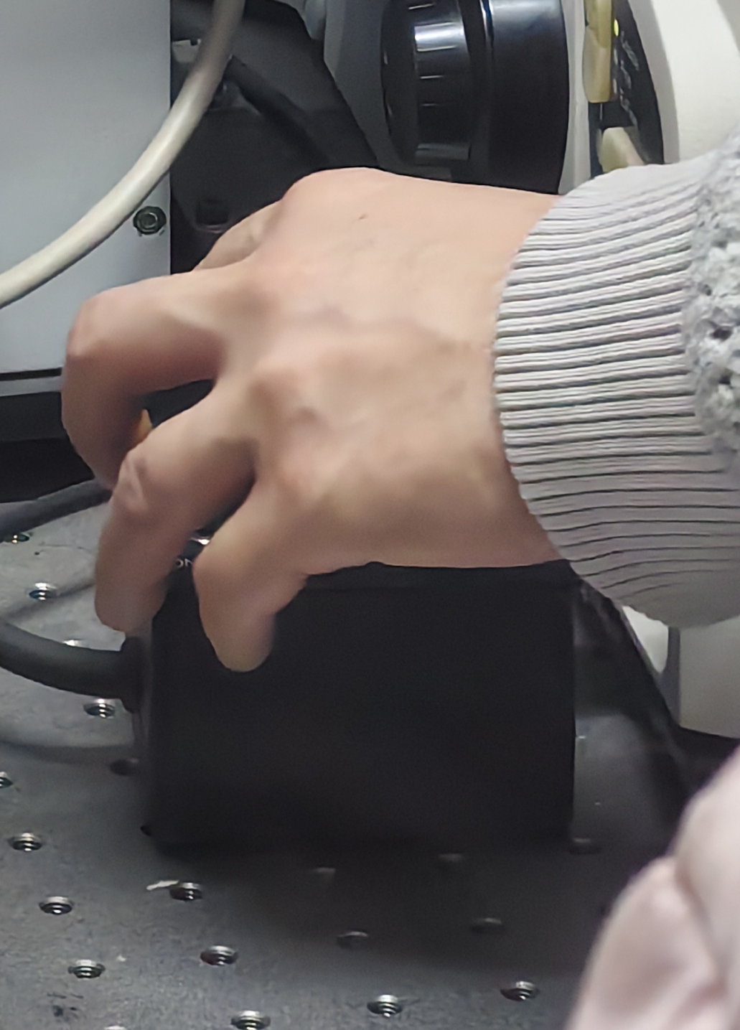
FL是荧光开关，打开前先把这个白的控制器打开，可以调节强度

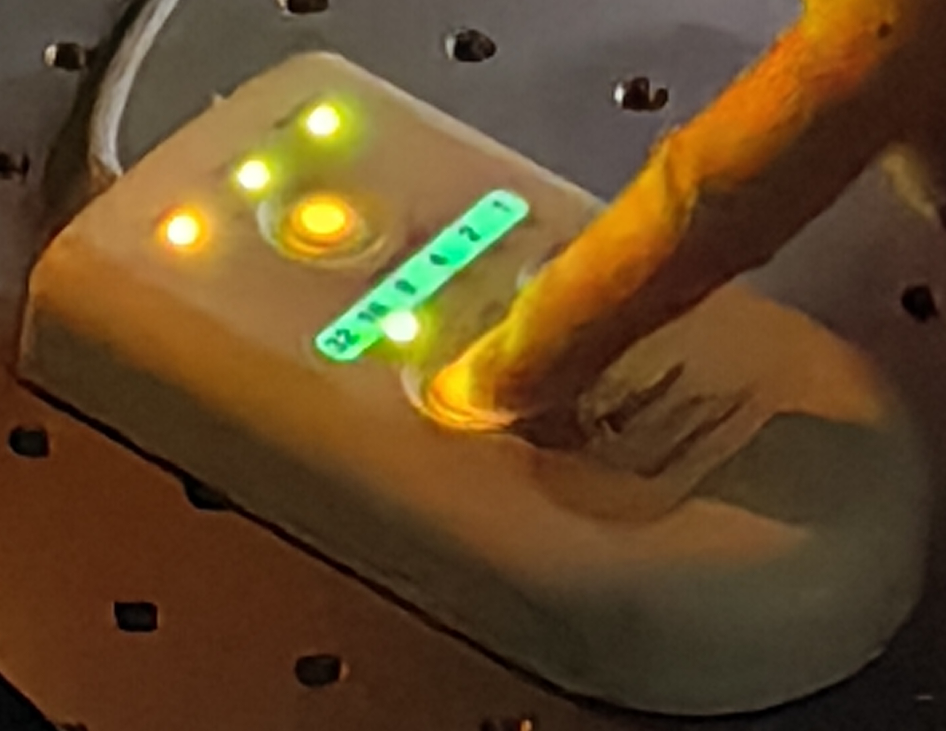

SD的转盘的开关
激光参数设置
先是转盘激光开关，转盘明场开关，曝光时间，auto contrast，CCD灵敏度，最后有一个激光强度调节
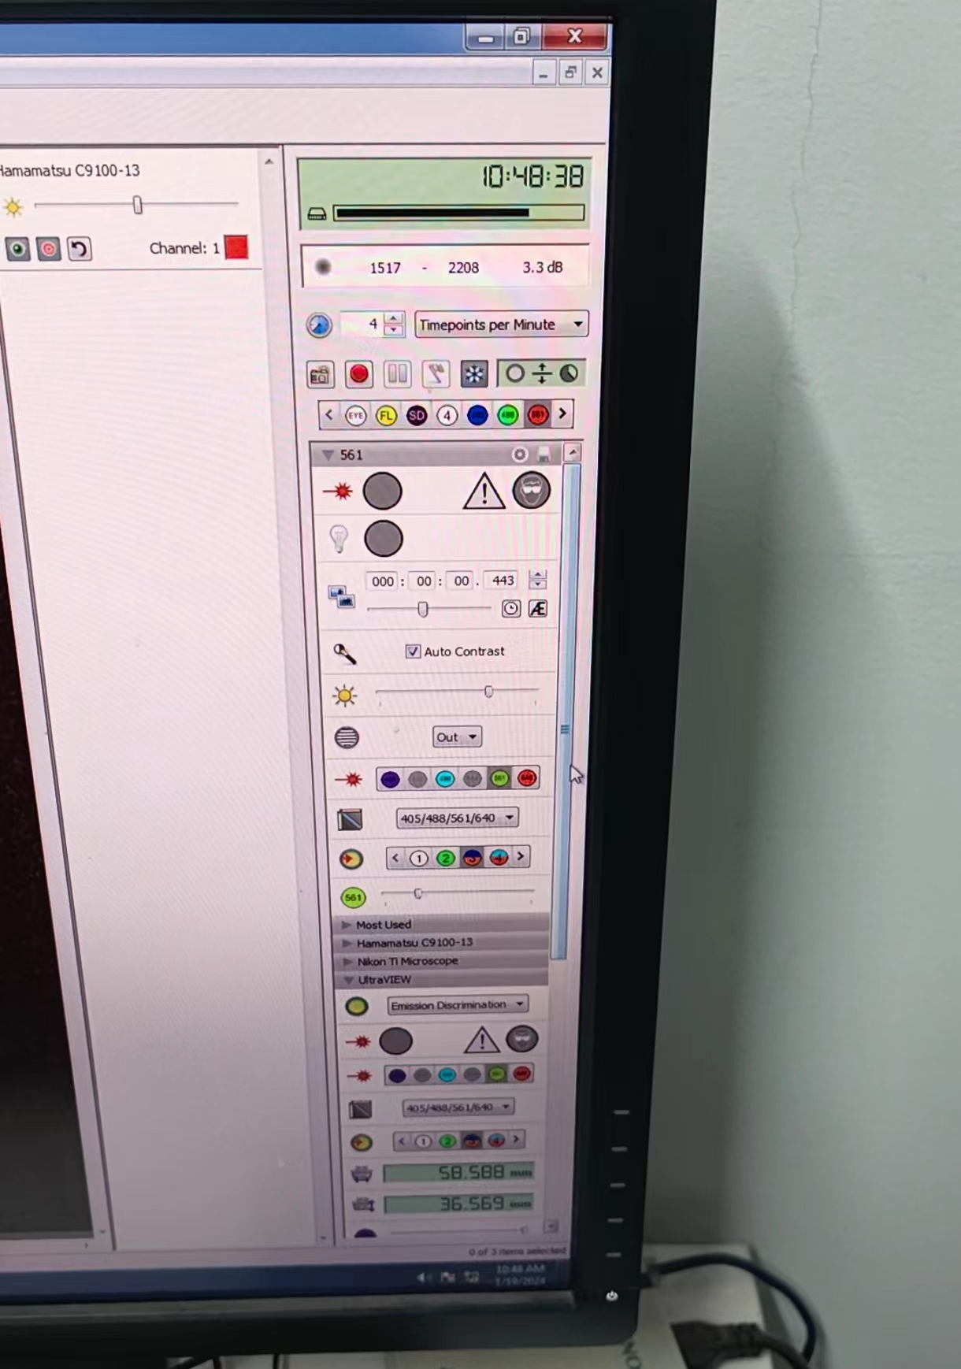

第一个圈是红光开关，第二个圈是显示器开关，第三个圈是激光开关，黄色方框不用关

